第4节 能量之源──光与光合作用
一、 教学目标
1.说出绿叶中色素的种类和作用。
2.说出叶绿体的结构和功能。
3.说明光合作用以及对它的认识过程。
4.尝试探究影响光合作用强度的环境因素。
5.说出光合作用原理的应用。
6.简述化能合成作用。
二、 教学重点和难点
1.教学重点
（1）绿叶中色素的种类和作用。
（2）光合作用的发现及研究历史。
（3）光合作用的光反应、暗反应过程及相互关系。
（4）影响光合作用强度的环境因素。
2.教学难点
（1）光反应和暗反应的过程。
（2）探究影响光合作用强度的环境因素。
三、教学方法
探究法、实验法、讲述法、对比法
四、课时安排
2
五、教学过程
〖引入〗以“问题探讨”引入，学生思考讨论回答，教师提示。
〖提示〗1.用这种方法可以提高光合作用强度。因为叶绿素吸收最多的是光谱中的蓝紫光和红光。不同颜色的光照对植物的光合作用会有影响。
2.因为叶绿素对绿光吸收最少，所以不使用绿色的塑料薄膜或补充绿色光源。
〖板书〗一、捕获光能的色素和结构
〖问题〗以“本节聚焦”发问，引起学生的注意思考。
〖板书〗㈠捕获光能的色素
〖实验〗绿叶中色素的提取和分离。（到实验室做实验）
〖实验讨论〗学生思考讨论回答，教师提示。
〖提示〗1.滤纸条上有4条不同颜色的色带，从上往下依次为：①胡萝卜素（橙黄色）、②叶黄素（黄色）、③叶绿素a（蓝绿色）、④叶绿素b（黄绿色）。这说明绿叶中的色素有4种，它们在层析液中的溶解度不同，随层析液在滤纸上扩散的快慢也不一样。
2.滤纸上的滤液细线如果触到层析液，细线上的色素就会溶解到层析液中，就不会在滤纸上扩散开来，实验就会失败。
〖板书〗叶绿素a和叶绿素b主要吸收蓝紫光和红光，胡萝卜素和叶黄素主要吸收蓝紫光。
〖与社会的联系〗人们根据上述科学原理，在需要人工补充光照的温室和塑料大棚中栽培农作物时，就可以根据所需要的光合作用产物的类型，来选择适合的光源以及玻璃或塑料薄膜了。例如，冷光镝灯的光谱成分接近于太阳光，且辐射出的热能比较少，是一种比较好的人工光源；又如，氙灯的可见光部分也近似于太阳光，但其紫外线和红外线则比太阳光的多，使用时应隔以玻璃或水层以吸收其紫外线或红外线。相比之下，日光灯的蓝紫光和绿光比太阳光的多而红光比太阳光的少；普通的白炽灯则蓝紫光比太阳光的少而红外光比太阳光多。科学家通过实验还发现，蓝色塑料薄膜育秧时有壮秧的效果，这一结果现已在不少地区的水稻育秧生产中得到应用。[来源:学§科§网]
二、叶绿体的结构
资料分析
1.恩格尔曼实验的结论是：氧气是叶绿体释放出来的，叶绿体是绿色植物进行光合作用的场所。
2.提示：实验材料选择水绵和好氧细菌，水绵的叶绿体呈螺旋式带状，便于观察，用好氧细菌可确定释放氧气多的部位；没有空气的黑暗环境排除了氧气和光的干扰；用极细的光束照射，叶绿体上可分为光照多和光照少的部位，相当于一组对比实验；临时装片暴露在光下的实验再一次验证实验结果，等等。
3.叶绿体是进行光合作用的场所。
〖板书〗叶绿体是进行光合作用的场所。它内部的巨大膜表面上，不仅分布着许多吸收光能的色素分子，还有许多进行光合作用所需的酶。
〖小结〗略。
〖作业〗练习
基础题
1.（1）×；（2）√。
2.B。
3.结论是：叶绿体主要吸收红光和蓝光用于光合作用，放出氧气。
拓展题
1.植物体吸收光能的色素， 还存在于植物幼嫩的茎和果实等器官的一些含有光合色素的细胞中。
2.提示：是的。不同颜色的藻类吸收不同波长的光。藻类本身的颜色是反射出来的光，即红藻反射出了红光，绿藻反射出绿光，褐藻反射出黄色的光。水层对光波中的红、橙部分吸收显著多于对蓝、绿部分的吸收，即到达深水层的光线是相对富含短波长的光，所以吸收红光和蓝紫光较多的绿藻分布于海水的浅层，吸收蓝紫光和绿光较多的红藻分布于海水深的地方。
（第一课时完）
〖板书〗二、光合作用的原理和应用
〖问题〗以“本节聚焦”的问题引起学生的注意思考。[来源:学|科|网]
〖板书〗㈠光合作用的探究历程
〖讲述〗结合课本的图，一步一步的引导。
〖旁栏思考题〗学生思考讨论回答，教师提示。
〖提示〗持这种观点的人，很可能是在无光条件下做的这个实验。无光时，植物不进行光合作用，只进行细胞呼吸，所以没有释放氧气，而是释放二氧化碳，也就是使空气变污浊了。
〖思考与讨论1〗学生思考讨论回答，教师提示。
1.光合作用的原料是二氧化碳和水，产物是糖类和氧气，场所是叶绿体，条件是要有光，还需要多种酶等。光合作用的反应式是：

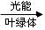
CO₂ + H₂O (CH₂O) + O₂

2.提示：从人类对光合作用的探究历程来看，生物学的发展与物理学和化学的研究进展关系很密切。例如，直到1785年，由于发现了空气的组成，人们才明确绿叶在光下放出的气体是氧气，吸收的是二氧化碳，这个事例说明生物学的发展与化学领域的研究进展密切相关。又如，鲁宾和卡门利用同位素标记法证明光合作用释放的氧气来自水，而不是来自二氧化碳；卡尔文用同位素示踪技术探明了二氧化碳中的碳在光合作用中转化成有机物中碳的途径，都说明在科学发展的进程中，相关学科的互相促进，以及技术手段的进步对科学发展的推动作用。

〖板书〗㈡光合作用的过程
CO₂ + H₂O (CH₂O) + O₂

〖讲述〗结合下面题目讲解。
填写图中光合作用过程的名称并回答问题：
（1）写出各标号的名称：
①_______ ②_______ ③_______
④________ ⑤_______ ⑥________
⑦_______ ⑧_______ ⑨_________
（2）光反应为暗反应提供了［ ］和［ ］（只填序号）。
（3）光反应和暗反应的场所分别是叶绿体的__________________和__________________。
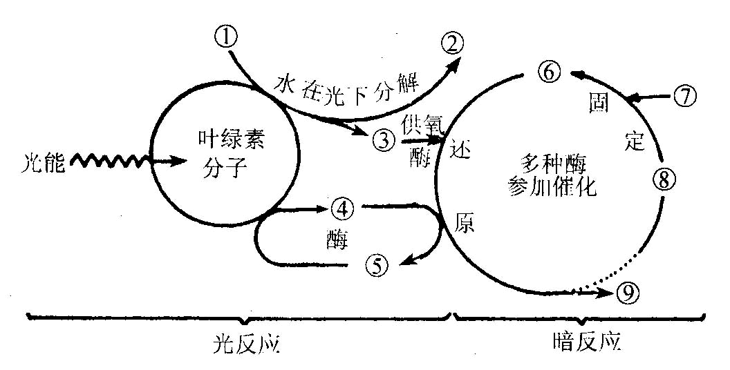

答案：（1）①$H_{2}O$ ②$O_{2}$ ③［H］ ④ATP ⑤ADP＋Pi ⑥$C_{3}$ ⑦${\text{CO}}_{2}$ ⑧$C_{5}$ ⑨$C_{6}H_{\text{12}}O_{6}$（2）［3］［4］（3）片层结构的薄膜 基质
〖思考与讨论2〗学生思考讨论回答，教师提示。

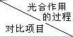 | 光反应阶段 | 暗反应阶段
所需条件 | 必须有光 | 有光无光均可
进行场所[来源:学|科|网Z|X|X|K] | 类囊体的薄膜上 | 叶绿体内的基质中
物质变化 | H₂O分解成O₂和［H］；形成ATP | 二氧化碳被固定；C₃被［H］还原，最终形成糖类；ATP转化成ADP和Pi
能量转换 | 光能转变为化学能，储存在ATP中 | ATP中的化学能转化为糖类中储存的化学能
联系 | 2.物质联系：光反应阶段产生的［H］，在暗反应阶段用于还原C3；[来源:Z.xx.k.Com]  能量联系：光反应阶段生成的ATP，在暗反应阶段中将其储存的化学能释放出来，帮助C3形成糖类，ATP中的化学能则转化为储存在糖类中的化学能。

〖板书〗三、光合作用原理的应用[来源:学科网ZXXK]
四、化能合成作用
〖讲述〗起初，人们认为只有绿色植物才能将二氧化碳转化为有机物，后来发现，即使没有叶绿素的参与，某些微生物也能将二氧化碳转化为有机物，这类微生物称做化能自养型微生物。这类微生物通过氧化如氢气、硫化氢、二价铁离子或亚硝酸盐等无机物，夺取无机物中的电子，通过电子传递链合成ATP和NADPH，再利用ATP和NADPH完成二氧化碳的还原和固定。广泛地分布在土壤和水域环境中的硫化细菌、硝化细菌、氢细菌与铁细菌等都属于这类微生物。例如，氢细菌通过将氢气氧化为水，硫细菌通过将硫化氢氧化为硫酸盐，硝化细菌通过将氨氧化为亚硝酸盐，或将亚硝酸盐氧化为硝酸盐，来驱动二氧化碳的固定，完成有机物的合成。
（有可能补充方程式）
〖小结〗略。
〖作业〗练习一二。
基础题
1.（1）√；（2）×。
2.B。 3.D。 4.C。 5.D。 6.B。
7.光合作用中光反应阶段的能量来源是光能，暗反应阶段的能量来源是ATP。
8.白天若突然中断二氧化碳的供应，叶绿体内首先积累起来的物质是五碳化合物。
拓展题
1.（1）根据图中的曲线表明，7～10时光合作用强度不断增强，这是因为在一定温度和二氧化碳供应充足的情况下，光合作用的强度是随着光照加强而增强的。
（2）在12时左右光合作用强度明显减弱，是因为此时温度很高，蒸腾作用很强，气孔大量关闭，二氧化碳供应减少，导致光合作用强度明显减弱。
（3）14～17时光合作用强度不断下降的原因，是因为此时光照强度不断减弱。

